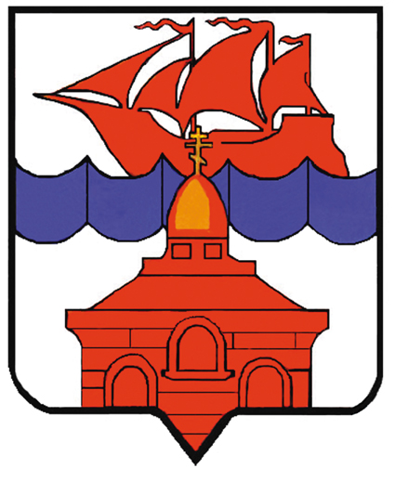

РОССИЙСКАЯ ФЕДЕРАЦИЯ
КРАСНОЯРСКИЙ КРАЙ
ТАЙМЫРСКИЙ ДОЛГАНО-НЕНЕЦКИЙ МУНИЦИПАЛЬНЫЙ РАЙОН
АДМИНИСТРАЦИЯ СЕЛЬСКОГО ПОСЕЛЕНИЯ ХАТАНГА

ПОСТАНОВЛЕНИЕ

15.08.2014 г. № 114 - П

О внесении изменений и дополнений в Постановление администрации сельского
поселения Хатанга от 20.07.2009 № 081-П “Об утверждении Положения о порядке
сбора отходов на территории сельского поселения Хатанга”

Рассмотрев протест исполняющего обязанности заместителя прокурора Таймырского района с дислокацией в сельском поселении Хатанга от 04.08.2014 г. №12-7-2014, руководствуясь Федеральным законом от 24.06.1998 г. №89-ФЗ “Об отходах производства и потребления” и СанПиН 42-128-4690-88, в соответствии с п.1 ст.37 Устава сельского поселения Хатанга,

ПОСТАНОВЛЯЮ:

- Внести следующие изменения и дополнения в Положение о порядке сбора отходов на территории сельского поселения Хатанга (далее – Положение), утверждённое Постановлением администрации сельского поселения Хатанга от 20.07.2009 г. № 081-П:
1.1. Пункт 2.3 Положения дополнить словами “с учётом требований, предусмотренных Разделом 2.2 Санитарных правил содержания территорий населённых мест СанПиН 42-128-4690-88”.

- Настоящее Постановление вступает в силу со дня подписания, подлежит обязательному опубликованию и размещению на официальном сайте органов местного самоуправления сельского поселения Хатанга.

- Контроль за исполнением настоящего Постановления возложить на заместителя Руководителя администрации сельского поселения Хатанга Е.А. Бондарева.

Руководитель администрации
сельского поселения Хатанга Н.А. Клыгина

